24 марта ученики нашей школы приняли участие в районном семинаре для юных журналистов, который состоялся в МОУ «Зудиловская СОШ». Мамонтова Анна, Шестакова Анастасия, Белоусов Евгений, Лубышев Александр в ходе тренингов и игр учились навыкам журналистского дела.
ФОТО
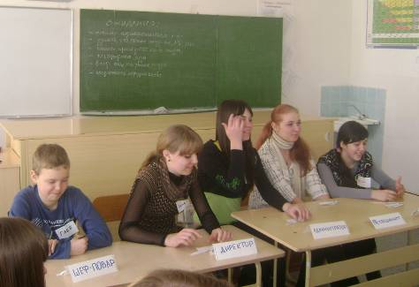
Игра «Пресс – конференция»
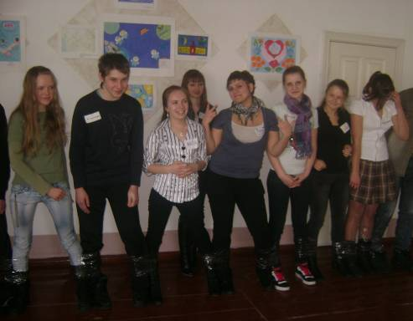
1 команда, участница игры «Переправа»

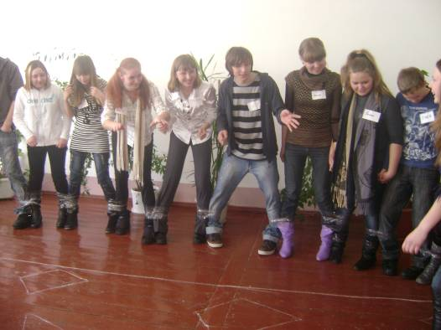
2 команда, участница игры «Переправа»
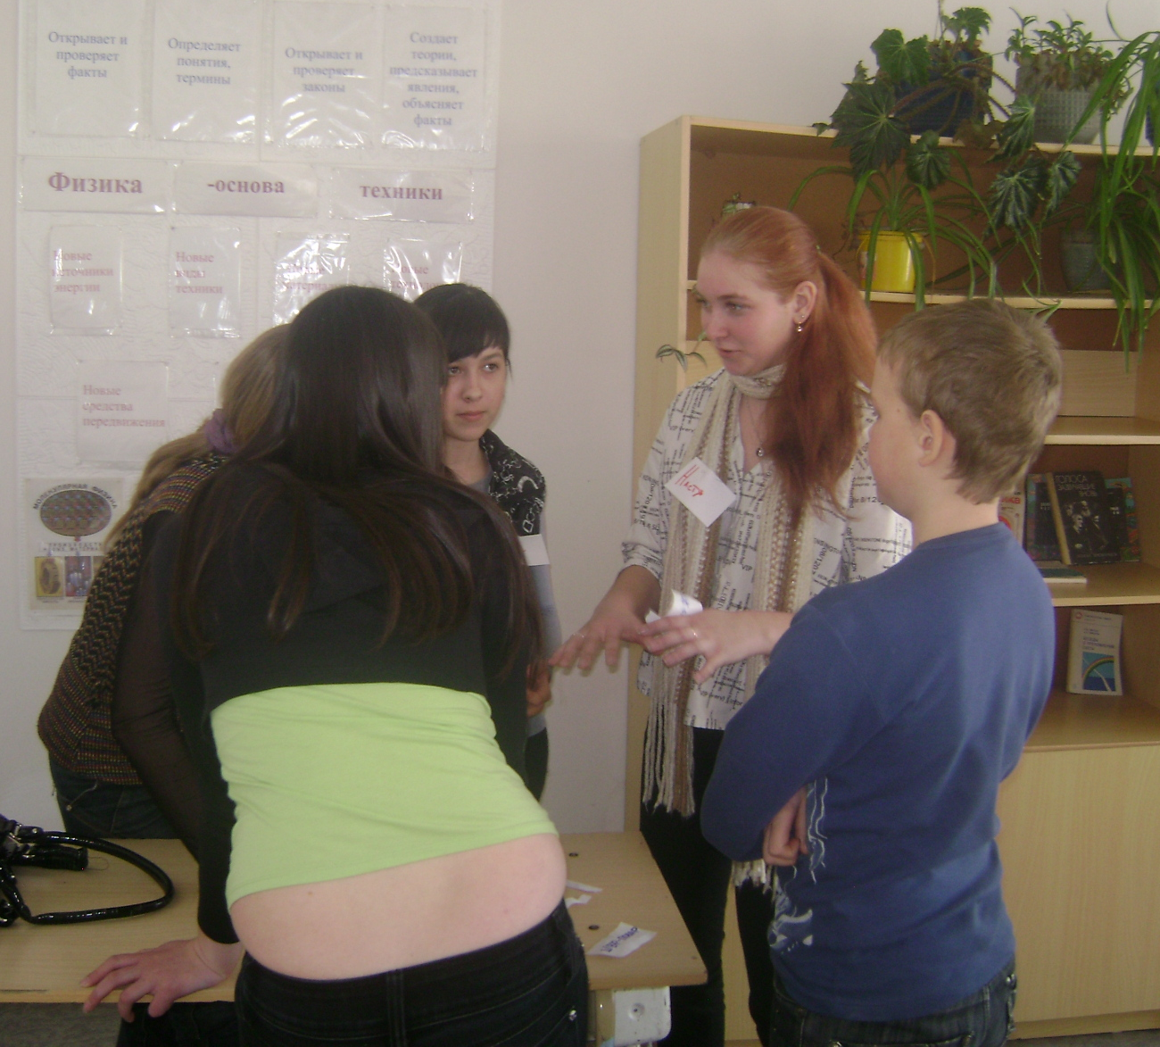
Общение с «коллегами», юными журналистами района
МОУ «Берёзовская СОШ»
Отзыв
Об участии школьников в районном семинаре для юных журналистов «Погружение в МЕДИА»
24 марта 2011 года 4 ученика нашей школы стали участниками районного семинара – практикума «Погружение в МЕДИА». Преподаватели и студенты ААЭП г. Барнаула в интересной форме представили свое учебное заведение, рассказали о студенческой жизни. Они смогли заинтересовать школьников современными профессиями, которые связаны со СМИ, в том числе работой менеджера в «PR – технологии». Организаторы семинара провели обучение с учетом возрастных особенностей школьников. Очень понравились нашим ученикам тренинги, игры, самоанализ целей участия в семинаре, участие в ролевой игре «Пресс – конференция». Учащиеся смогли попробовать себя в разных ролях, учились договариваться и работать в парах и в команде, развивали коммуникативные навыки и толерантность. Домой ребята ехали с новыми знаниями, впечатлениями и эмоциями. У них появилось желание узнать больше о профессии журналиста, продолжить общение с друзьями из других школ и педагогами ААЭП.
Записала Фукс А.Е, заместитель директора по ВР со слов Тетериной А.Д., учителя русского языка и учащихся школы.

